项目编号 | 001
文档编号 | 001
密级 | 一般

第三人称3D游戏《保卫村子》

项目开发计划书

V1.0

评 审 日 期： 2021年6月24日

文档信息：
文档名称 | 3D游戏《保卫村子》项目开发计划
描述 | 游戏项目管理
负责人 | 黎和广
状态 | 第1版
文档变更历史：
时间 | 修改人 | 章节 | 描述
2021/06/20 | 黎和广 | 所有章节 | 创建文档初稿
2021/06/22 | 黎和广 | 部分内容 | 修改部分描述不清晰的部分
2021/06/24 | 黎和广 | 部分内容 | 增加部分处理流程
审核结果：
审核人 | 意见 | 日期 | 签名档
梁庆文 | 审核通过 | 2021年6月22日
吴杰 | 审核通过 | 2021年6月23日
曾璐 | 审核通过 | 2021年6月24日
陈佳庆 | 审核通过 | 2021年6月24日

目录
1. 介绍 4
1.1. 文档目的 4
1.2. 文档范围 4
2. 项目概述 4
2.1. 项目组织结构 5
2.2. 质量管理 5
2.2.1. 质量管理的角色和职责 5
2.2.2. 质量管理流程 6
2.2.3. 项目质量评审 7
3. 各阶段质量检查点 8
3.1. 参与人员要求 8
3.2. 项目计划阶段检查清单 8
3.3. 需求分析阶段检查清单 8
3.4. 设计阶段检查清单 8
3.5. 开发阶段检查清单 8
3.6. 测试阶段检查清单 9
3.7. 实施阶段检查清单 9
4. 问题报告和纠正 9
4.1. 处理流程 9
4.2. 问题级别划分 10
4.2.1. 需求分析阶段 10
4.2.2. 设计阶段阶段 10
4.2.3. 测试阶段阶段 11
5. 各阶段质量目标和检查标准 11
5.1. 需求分析阶段 11
5.2. 设计阶段 11
5.3. 开发阶段 12
5.4. 测试阶段 12
5.5. 工程设施阶段 13

介绍

文档目的
为了健全和完善3D游戏《保卫村子》设计开发的质量管理体系，促进质量管理活动系统化、规范化，以确保所交付的3D游戏《保卫村子》能够满足规定的各项具体需求。

文档范围
本质量管理计划涵盖所有与3D游戏《保卫村子》设计开发有关的质量目标和具体措施，
涉及需求分析阶段、设计阶段、编码阶段、测试阶段、工程实施阶段。
本质量管理计划由以下几个部分组成：
􀀂 介绍：即本章节，概要介绍文档目的、范围、缩略词、参考资料。
􀀂 项目概述：3D游戏《保卫村子》游戏概述、质量管理的角色和职责、生命周期各阶段的主要交付物。
􀀂 项目生命周期各阶段的质量检查点：列出各阶段的质量检查计划表，包括责任人、检查时
间、检查任务。
􀀂 质量检查和确认技术：描述针对不同的对象而采用的特定的质量控制方法和技术及质量问题
的级别和处理流程等。
项目生命周期各阶段的量化质量目标

项目概述
随着互联网技术的发展，促进了游戏产业的繁荣，同时精良的游戏开发可以得到玩家和平台的认可。3D游戏《保卫村子》是基于目前最流行的游戏开发软件3Dunity,包含了美丽的场景，一套完整的敌人，游戏结束，完美的粒子和声音，以及一个完整的游戏流。玩家从第三人称的角度来玩游戏。骷髅兵在场景中会一个接一个的出现，追逐和攻击玩家。玩家需要躲避和射击才能杀死他们，或者玩家可以在火药桶里射击爆炸现场。把骷髅兵炸死简而言之这是一个入门难度低、可玩度高的游戏。

项目组织结构
为了实现有效的项目管理，开发小组将划分为技术队伍和QA 队伍。项目经理对技术队伍进行任务分配和进度检查，技术经理对技术队伍进行技术指导和检查。技术队伍又划分为：需求分析人员、游戏设计人员、游戏开发人员、美工设计人员、配置管理员、产品包装人员。QA 队伍对整个项目的质量保证负责，直接向质量保证经理汇报。QA 队伍划分为：流程检查人员和测试人员

质量管理

质量管理的角色和职责
􀀂 质量控制是3D游戏《保卫村子》开发组每个成员的职责；
􀀂 质量保证经理对整个项目的质量全权负责, 并签字确认；
􀀂 项目经理负责任务的分配和监督项目进度，制定相关的工作计划和联系客户；
􀀂 QA 队伍负责制订、检查和督促本计划的实施，及时发现项目工作中的问题，并通过评审总
结报告、项目周报等形式向各项目组成员汇报质量活动的结果；
􀀂 项目功能小组各组长在每个软件开发生命周期阶段结束后，总结本模块的3D游戏《保卫村子》质量状况和质
量目标的实现情况,以确保整个项目目标的实现。对质量目标应定期进行考核，以追求质量
管理体系的持续改进；
􀀂 流程检查人员负责通过检查文档审核开发各阶段是否可以通过；
􀀂 测试人员负责对软件的质量和对需求实现的程度进行把关，并定期整理测试情况分析报告交
项目经理、系统分析人员；
􀀂 配置管理员负责有关软件配置项及项目各生命周期交付文档管理和变更控制工作；
􀀂 医院信息系统管理人员负责反映质量要求，参与软件开发过程的质量控制，并监督本计划的执行情况。

质量管理流程

交付文档质量监控流程
项目经理和QA 在项目初期对项目交付文档的模板进行检查和审核，确保项目交付品的架构和内容
大纲的完整性和正确性。在项目进行过程中，QA、项目经理及各项目功能小组组长会分别对交付品进度和质量进行监控，确保在最后的项目完成阶段，玩家和平台对提交的交付文档能有满意的反馈。

上线系统质量监控流程
对于3D游戏《保卫村子》系统的质量监控主要体现在游戏配置管理和游戏测试工作两方面。为了保证本项目的整体实施同业务和技术明细相一致，这方面的工作包含如下几个任务：明确现状和期望之间的差异，以及3D游戏《保卫村子》可能存在的缺陷。通过基本测试，寻找玩家在进行游戏过程中的不足
􀀂 在测试结束之后判断游戏死机对玩家电脑系统带来的风险。
􀀂 在测试汇报中对发现的缺陷进行分类和总结。测试应该针对容易出错的流程和应用组件进
行。测试结果应该进行文档记录，描述游戏运作的各种情况。
具体工作如下：
􀀂 制定软件配置管理（SCM）策略和流程 – 根据最佳实践来制定SCM 策略和流程，包
括源代码管理流程，开发管理流程和生产周转流程。
􀀂 制定测试策略和方法 – 根据医院的需求制定测
试方法：
􀀁 明确测试阶段和环境需求
􀀁 确定各个测试阶段的开始和结束准则
􀀁 制定故障跟踪流程的测试标准
􀀁 确定测试工具和配置管理程序
􀀁 确定需要其他工作的支持
􀀂 准备测试计划和测试案例 – 对测试进行计划和准备：
􀀁 分析业务需求和技术明细
􀀁 确定典型的逻辑场景
􀀁 明确系统容量和压力点
􀀁 编制测试脚本和环境
􀀁 编制测试数据集
􀀂 进行系统测试 – 进行下列工作以保证满足功能和技术需求：
􀀁 测试环境就绪确认
􀀁 执行测试脚本
􀀁 分析测试结果，制定错误跟踪报告

项目质量评审
3D游戏《保卫村子》质量监控将采用日常质量监控流程与定期质量评审制度。日常质量监控程序通过制定3D游戏《保卫村子》开发的统一的规范、流程、指南、模板等指导项目的开发过程，并监控这些流程和规范的执行情况，以确保所有交付品的质量。定期质量评审由质量保证经理发起，项目组相关负责人配合，对项目前一阶段的工作质量进行总结与评审，并将生成项目质量评审报告。
项目质量评审报告将根据各阶段质量检查点所应检查的内容作出质量上的评审。对在质量评审工作中发现的问题，将根据其性质、范围划分级别。相关人员以此为依据来确定缺陷修复的优先级，缺陷严重程度高的修复优先级也高。
项目质量评审报告将交由项目管理办公室讨论，质量保证经理与项目管理办公室将对项目质量评审报告中需要明显改善的质量问题作出具体地改进方案，以及时间上和人员上的安排。
项目质量评审报告的内容如下，其中问题列表的序号编码方式为XX-YYY。XX 表示项目质量评审
阶段，YYY 代表问题序号。

各阶段质量检查点

参与人员要求
质量检查行动由质量管理组发起，依据各个阶段检查内容的不同由相关负责人配合、组织，视情况邀请项目组相关人员和医院管理系统人员参加。

项目计划阶段检查清单
检查内容 | 检查时间 | 完成情况 | 负责人
概要设计说明书 | 2021/6/15 | 基本完成 | 黎和广

需求分析阶段检查清单

检查内容 | 检查时间 | 完成情况 | 负责人
需求分析规格说明书 | 2021/6/16 | 未完成 | 陈佳庆、梁庆文

设计阶段检查清单

检查内容 | 检查时间 | 完成情况 | 负责人
概要设计说明书 | 2021/6/17 | 完成 | 黎和广
详细设计说明书 | 2021/6/17 | 未完成 | 陈德立

开发阶段检查清单

检查内容 | 检查时间 | 完成情况 | 负责人
概要设计说明书 | 2021/6/17 | 完成 | 黎和广
详细设计说明书 | 2021/6/18 | 基本完成 | 陈德立
需求分析规格说明书 | 2021/6/18 | 基本完成 | 陈佳庆、梁庆文
编码规范文档 | 2021/6/15 | 基本完成 | 吴杰、梁庆文、曾璐

测试阶段检查清单

检查内容 | 检查时间 | 完成情况 | 负责人
需求分析规格说明书 | 2021/6/15 | 完成 | 陈德立
编码清单 | 2021/6/16 | 基本完成 | 吴杰、曾璐
测试清单 | 2021/6/15 | 基本完成 | 吴杰、曾璐
编码规范文档 | 2021/6/15 | 完成 | 吴杰、梁庆文、曾璐

实施阶段检查清单
检查内容 | 检查时间 | 完成情况 | 负责人
概要设计说明书 | 2021/6/15 | 完成 | 黎和广
详细设计说明书 | 2021/6/16 | 未完成 | 陈德立
需求分析规格说明书 | 2021/6/15 | 未完成 | 陈佳庆、梁庆文
编码清单 | 2021/6/16 | 未完成 | 吴杰、曾璐
测试清单 | 2021/6/15 | 未完成 | 吴杰、曾璐
编码规范文档 | 2021/6/15 | 未完成 | 吴杰、梁庆文、曾璐

问题报告和纠正

处理流程
在3D游戏《保卫村子》质量检查中出现问题时，遵循逐级上报的原则：
􀀂 项目组成员级不能解决的上报到组长，由其协调解决；组长不能解决的上报到项目经理。各
子系统开发组组长在每个软件开发生命周期阶段结束后，总结本子系统的软件质量状况和质
量目标的实现情况，并填写《质量总结报告》。
􀀂 项目经理每周整理一份项目状态报告，记录一周来项目的进展情况和出现的问题，如果这些
问题还能被解决，将被移交到更高一层的领导者协调处理。
􀀂 必要时，对出现的问题将予以记录（如评审缺陷清单、遗留问题清单等），交配置管理工程
师备案。质量管理组将对问题追踪进行监督，确保问题关闭。
􀀂 对在质量检查工作中发现的问题，将根据其性质、范围和对软件的影响程度划分级别。相关
人员以此为依据来确定缺陷修复的优先级：缺陷严重程度高的修复优先级也高；同理，回归
测试的优先级也依此确定。

问题级别划分

需求分析阶段
级别 | 说明
严重 | 游戏设计软件Unity3D不会使用，缺少相关的专业知识，许多需求无法满足
中等 | 游戏开发文档编写困难，缺少相应模板，而且开发模式与一般系统软件开发不同。需要寻找老师帮助或者提供模板。
轻微 | 队员游戏开发热情不高
轻微 | 开发和设计时间分配不合理

设计阶段阶段

级别 | 说明
中等 | 概要设计文档与需求文档有许多内容重复或者不符
中等 | 未按时间完成游戏测试文档
轻微 | 未编写编码规范，使得代码开没有规范可遵循

测试阶段阶段
级别 | 说明
严重 | 可能会导致游戏异常终止或电脑系统异常等错误
中等 | 游戏可玩度减低
轻微 | 趣味性下降
中等 | 测试文档内容有部分重复、错误
轻微 | 出现非系统性bug

各阶段质量目标和检查标准

需求分析阶段
需求分析阶段，对各交付物的质量目标如下，由质量管理组发起对质量目标的实现情况做评价。
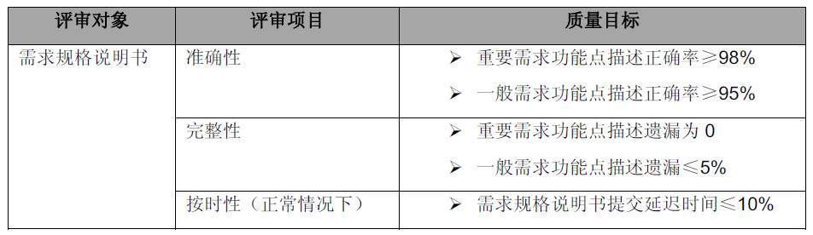

设计阶段
对设计阶段质量目标如下，由质量管理组发起对质量目标的实现情况做评价。
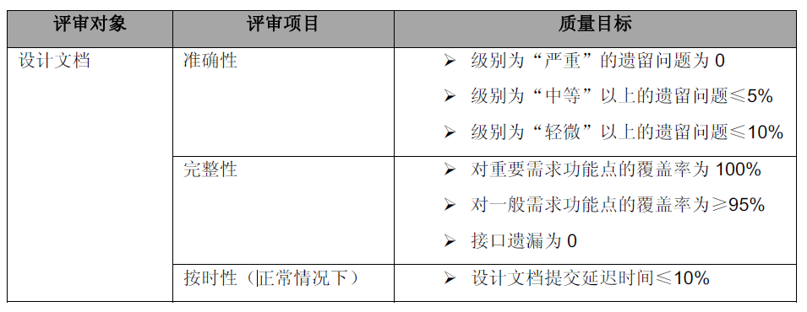

开发阶段
开发阶段质量目标如下，由系统开发组对质量目标实现情况做衡量。
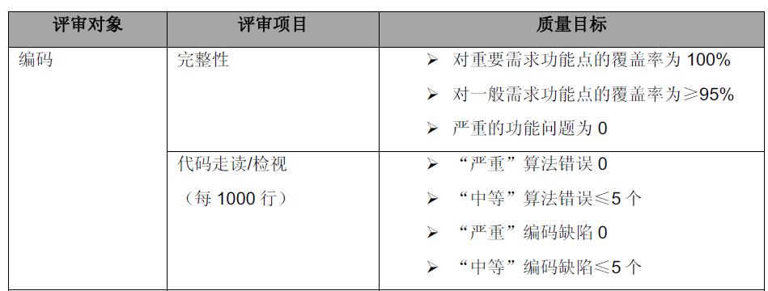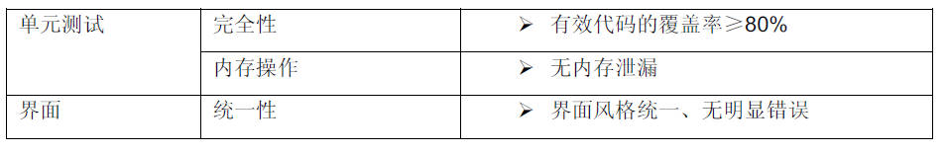

测试阶段
测试阶段的质量目标如下，由质量管理组对质量目标实现情况做衡量。
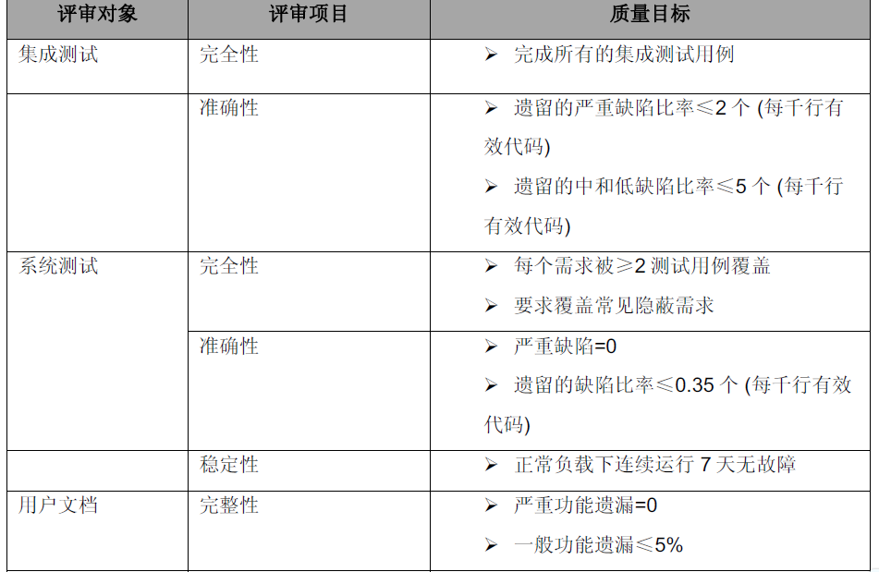

工程设施阶段
工程实施阶段的质量目标如下，由系统实施组对质量目标实现情况做衡量。

评审对象 | 评审项目 | 质量目标
3D游戏《保卫村子》 | 工程验收 | 达到到3D游戏《保卫村子》规范的要求

